Déplacement et accueil des supporters

Capacité du secteur visiteur | : 252 places possibles
SLO :
Nom :
Prénom :
Coordonnées :
Affluence attendue | :
Nom du/des groupes de supporters
Groupe 01 | : | Resp :
Groupe 02 | : | Resp :
Groupe 03 | : | Resp :
Typologie / Comportement | : | Interdits de stade :
Moyens de transport et nombre de véhicules | :
Modalités de retrait des places | : Entente entre les clubs
Heure d’arrivée | :
Ouverture des portes du secteur visiteur | : 18H30
Palpation | : La tentative d’introduction d’objets prohibés (cf. liste ci après) fera l’objet d’une confiscation dudit objet en cas de volonté délibéré et manifeste de dissimulation
Positionnement en tribune | : Cf photo jointe
Contentieux avec les supporters locaux | :
Contentieux entre groupes de supporters | :
Nombre de stadiers club visiteur prévu | :

Le prix de la place pour l’espace visiteurs est fixé à 5 euros.
Afin d’organiser au mieux cette rencontre ainsi que le déplacement de vos supporters, nous vous demandons de nous faire parvenir le nombre de supporters effectuant le déplacement et souhaitant rejoindre le secteur visiteur afin que nous puissions mettre à disposition les places le soir du match au niveau de la « billetterie visiteurs » avant la rencontre.
Je vous remercie de bien vouloir communiquer sur ces modalités de vente auprès de vos groupes supporters et votre référent supporters (SLO).

PLAN D’ACCÈS ET ACCUEIL

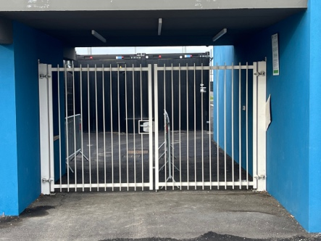  Entrée billetterie et contrôle | 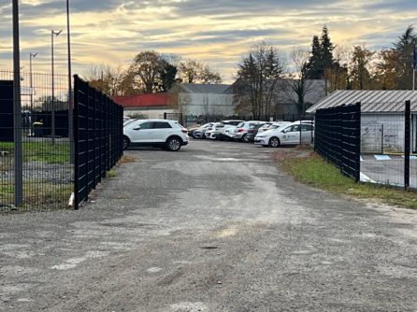  Cheminement pour rejoindre la billetterie et le contrôle | 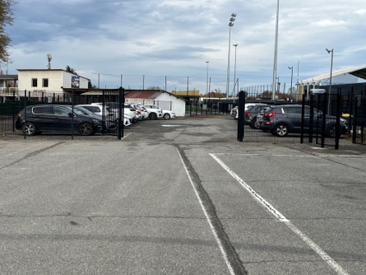  Entrée du parking
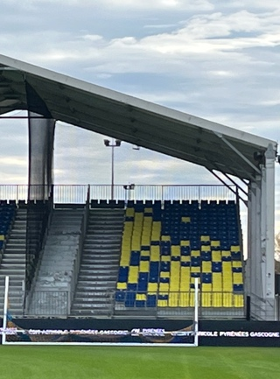  Tribune de 252 places | 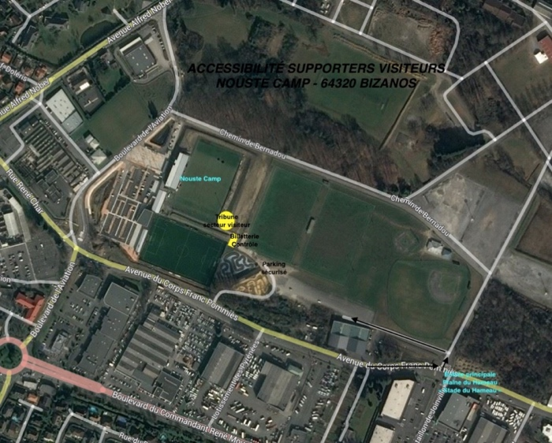 | 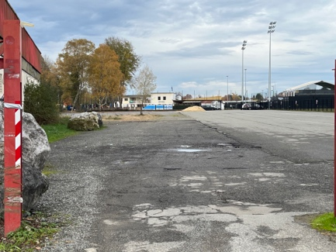  Accès au parking
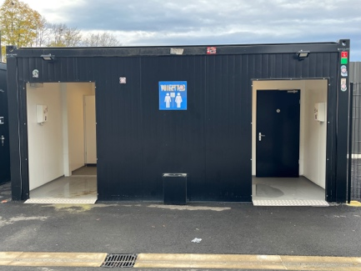  Sanitaires Hommes/Dames/PMR | 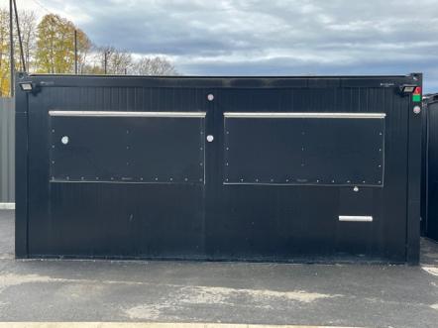  Buvette et restauration | 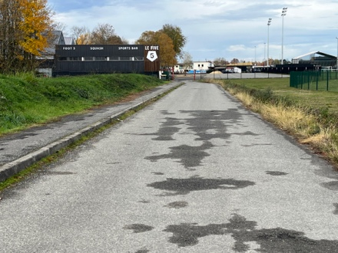  Voix d’accès principale au parking

Il est interdit d’introduire au NOUSTE CAMP les objets ou articles suivants :
